ІНСТРУКЦІЯ КОРИСТУВАЧА
Програмний комплекс для розрахунку бюджетного фінансування автомобільних доріг

ЗМІСТ
1. ЗАГАЛЬНА ІНФОРМАЦІЯ 5
1.1. Призначення програми 5
1.2. Системні вимоги 5
2. ПОЧАТОК РОБОТИ 7
2.1. Вхід до системи 7
2.2. Структура програми 7
3. РОЗДІЛ I: БЮДЖЕТНЕ ФІНАНСУВАННЯ 8
3.1. Державні дороги 8
Рисунок 1. Інтерфейс заповнення даних для державних доріг 8
3.2. Місцеві дороги 9
Рисунок 2. Інтерфейс заповнення даних для місцевих доріг 9
3.3. Загальний бюджет 9
3.4. Детальний опис показників 9
3.5. Приклад розрахунку 10
4. РОЗДІЛ II: ЕКСПЛУАТАЦІЙНЕ УТРИМАННЯ 11
4.1. Вибір параметрів 11
4.2. Введення індексів інфляції 11
4.3. Результати розрахунку 11
Рисунок 3. Розрахунок нормативів для державних доріг 11
Рисунок 4. Розрахунок нормативів для місцевих доріг 12
Рисунок 5. Завантажені дані по областях України 12
Рисунок 6. Фільтр по області та режим редагування 13
Рисунок 7. Результати розрахунку для державних доріг 13
Рисунок 8. Коригувальні коефіцієнти для місцевих доріг 13
Рисунок 9. Розподіл витрат на експлуатаційне утримання 14
5. РОЗДІЛ III: ПЛАНУВАННЯ РЕМОНТІВ 15
5.1. Введення даних про ділянки доріг 15
5.2. Визначення виду робіт 15
5.3. Розрахунок вартості робіт 15
Рисунок 10. Визначення показників транспортно-експлуатаційного стану доріг 16
Рисунок 11. Показники вартості дорожніх робіт 17
Рисунок 12. Вибір об'єкта для розрахунку ENPV 17
Рисунок 13. Вихідні дані для розрахунку ENPV 17
Рисунок 14. Результати розрахунку економічної ефективності 18
Рисунок 15. Рангування об'єктів дорожніх робіт 18
6. ІСТОРІЯ РОЗРАХУНКІВ 19
6.1. Перегляд збережених розрахунків 19
6.2. Фільтрація за датами 19
6.3. Детальний перегляд сесії 19
7. ЕКСПОРТ ДАНИХ 20
7.1. Збереження результатів 20
7.2. Друк результатів 20
8. МОЖЛИВІ ПОМИЛКИ ТА ЇХ ВИРІШЕННЯ 21
8.1. Помилки введення 21
8.2. Проблеми з браузером 21

1. ЗАГАЛЬНА ІНФОРМАЦІЯ

1.1. Призначення програми
Програмний комплекс призначений для автоматизації розрахунків бюджетного фінансування автомобільних доріг згідно з діючими методиками та нормативними документами України.
Програма дозволяє:
- Розраховувати обсяг бюджетного фінансування для державних та місцевих доріг;
- Визначати нормативи експлуатаційного утримання доріг з урахуванням регіональних коефіцієнтів;
- Планувати ремонти та реконструкцію доріг на основі технічних показників;
- Зберігати історію розрахунків та експортувати результати.

1.2. Системні вимоги
Мінімальні вимоги:
- Веб-браузер: Google Chrome 90+, Mozilla Firefox 88+, Microsoft Edge 90+;
- Оперативна пам'ять: мінімум 4 ГБ;
- Роздільна здатність екрану: мінімум 1366x768 пікселів;
- Підключення до Інтернету;
- Включений JavaScript у браузері.
Рекомендовані вимоги:
- Google Chrome версії 100+ (найкраща сумісність);
- 8 ГБ оперативної пам'яті;
- Full HD екран (1920x1080) для комфортної роботи.

2. ПОЧАТОК РОБОТИ

2.1. Вхід до системи
1. Відкрийте веб-браузер та перейдіть за адресою програми.
2. На головній сторінці з'являться доступні розділи програми.
3. Оберіть необхідний розділ з меню навігації.

2.2. Структура програми
Програма складається з основних розділів:
Розділ I. Бюджетне фінансування доріг
Розрахунок Q1 (державні дороги) та Q2 (місцеві дороги).
Розділ II. Експлуатаційне утримання
Розрахунок нормативів утримання з урахуванням коефіцієнтів.
Розділ III. Планування ремонтів
Аналіз технічного стану та розрахунок вартості робіт.
Історія розрахунків
Перегляд збережених результатів та експорт даних.

3. РОЗДІЛ I: БЮДЖЕТНЕ ФІНАНСУВАННЯ

3.1. Державні дороги
Крок 1. Введення даних
У таблиці "Державні дороги загального користування" введіть значення для кожного показника:
- Показники бюджетного фінансування (Q11 - Q18);
- Нормативні документи для кожного показника;
- Завантаження файлів-підтверджень (за необхідності).
Крок 2. Розрахунок
Після введення даних натисніть кнопку "Розрахувати".
Програма автоматично:
- Перевірить коректність введених даних;
- Виконає розрахунок за формулою;
- Відобразить результат у виділеному блоці.
Q1 = Σ(Q11 + Q12 + Q13 + ... + Q18)
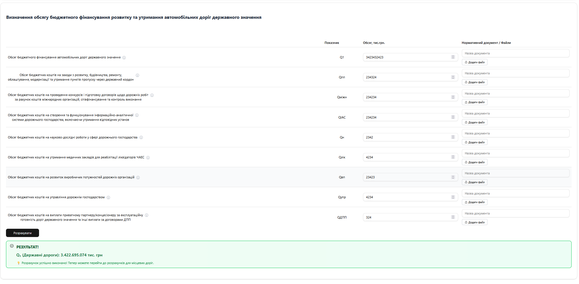

Рисунок 1. Інтерфейс заповнення даних для державних доріг
На рисунку показано інтерфейс розділу "Бюджетне фінансування" для заповнення показників бюджетного фінансування автомобільних доріг державного значення. У таблиці відображаються всі необхідні поля для введення значень Q11-Q18, а також можливість завантаження нормативних документів.

3.2. Місцеві дороги
Аналогічно розділу 3.1, заповніть таблицю для місцевих доріг з показниками Q21 - Q28 та виконайте розрахунок.
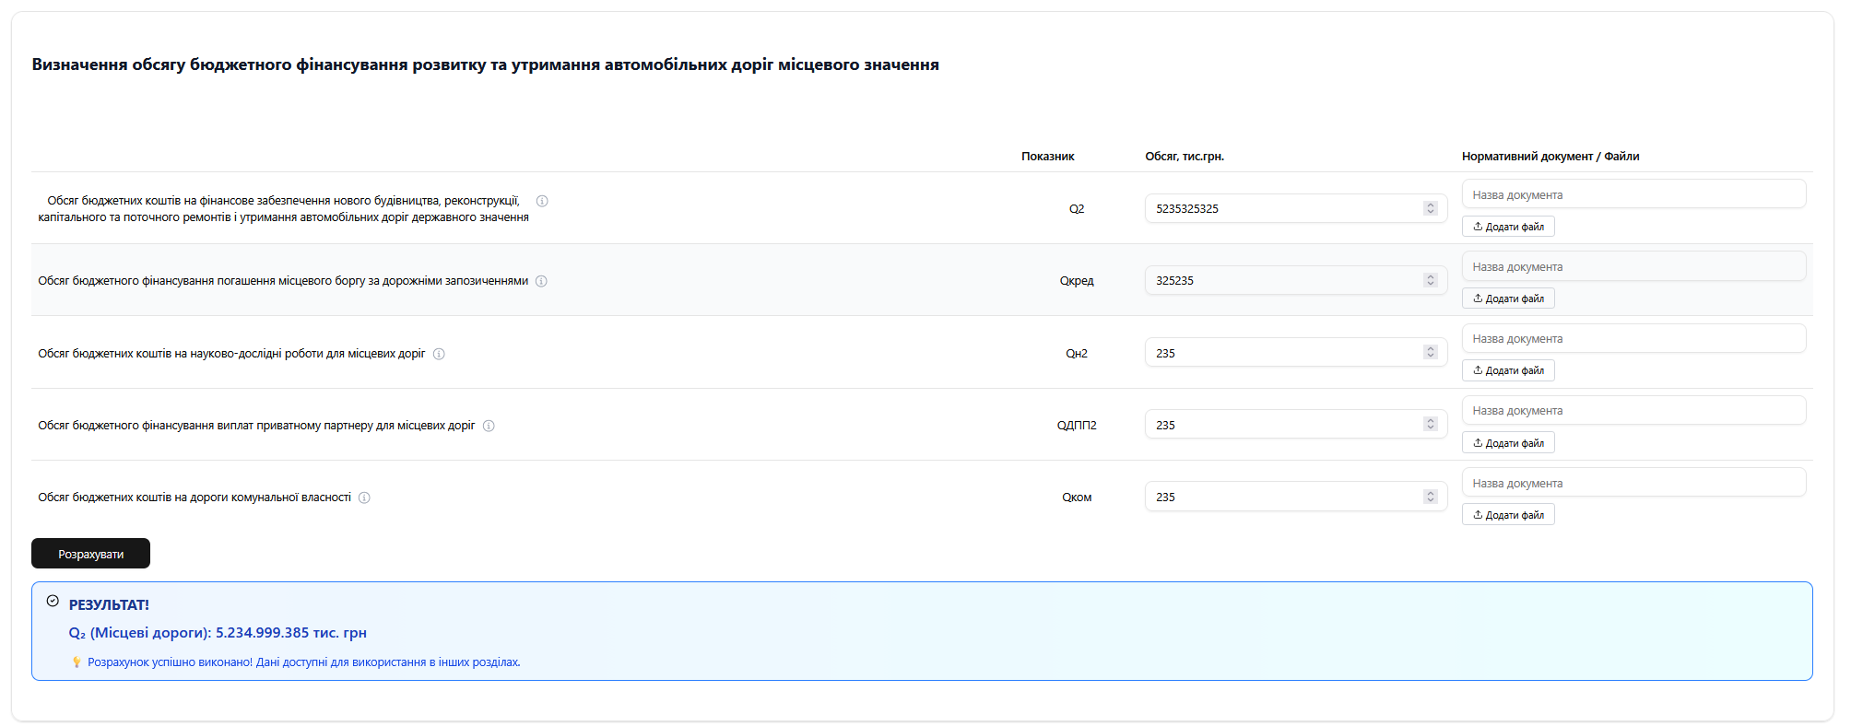

Рисунок 2. Інтерфейс заповнення даних для місцевих доріг
Інтерфейс для введення даних про бюджетне фінансування автомобільних доріг місцевого значення. Аналогічно розділу для державних доріг, тут необхідно заповнити показники Q21-Q28 та виконати розрахунок загального обсягу фінансування для місцевих доріг.

3.3. Загальний бюджет
Після розрахунку Q1 та Q2, програма автоматично обчислить загальний бюджет:
Q = Q1 + Q2
ВАЖЛИВО: Дані з Розділу I автоматично передаються в наступні розділи.

3.4. Детальний опис показників
Показники для державних доріг:
Q11 - Утримання доріг державного значення
Включає витрати на поточне утримання автомобільних доріг. Розраховується на основі протяжності доріг та нормативів утримання.
Q12 - Поточний ремонт
Витрати на ремонт ямкових вибоїн, тріщин, вирівнювання поверхні.
Q13 - Капітальний ремонт
Витрати на відновлення транспортно-експлуатаційних характеристик дороги: заміна дорожнього одягу.
Q14 - Реконструкція
Витрати на підвищення категорії дороги, розширення проїзної частини.
Q15 - Нове будівництво
Q16 - Штучні споруди
Q17 - Служби
Q18 - Інші витрати

3.5. Приклад розрахунку
Q11 (Утримання) = 150 000 тис. грн
Q12 (Поточний ремонт) = 85 000 тис. грн
Q13 (Капітальний ремонт) = 120 000 тис. грн
... інші показники ...
Q1 = 950 000 тис. грн

4. РОЗДІЛ II: ЕКСПЛУАТАЦІЙНЕ УТРИМАННЯ

4.1. Вибір параметрів
1. Виберіть тип доріг:
- Державні дороги - для розрахунку нормативів державних доріг;
- Місцеві дороги - для розрахунку нормативів місцевих доріг.
2. Оберіть область (регіон)
Для кожної області застосовуються індивідуальні коригувальні коефіцієнти.

4.2. Введення індексів інфляції
Введіть індекси інфляції для кожного року. Програма автоматично розрахує:
- Добуток індексів інфляції;
- Коригування базового нормативу на інфляцію.

4.3. Результати розрахунку
Програма виведе:
- Нормативи для кожної категорії доріг (I-V);
- Загальне фінансування з урахуванням протяжності доріг;
- Детальну таблицю з регіональними результатами;
- Таблицю коригувальних коефіцієнтів.
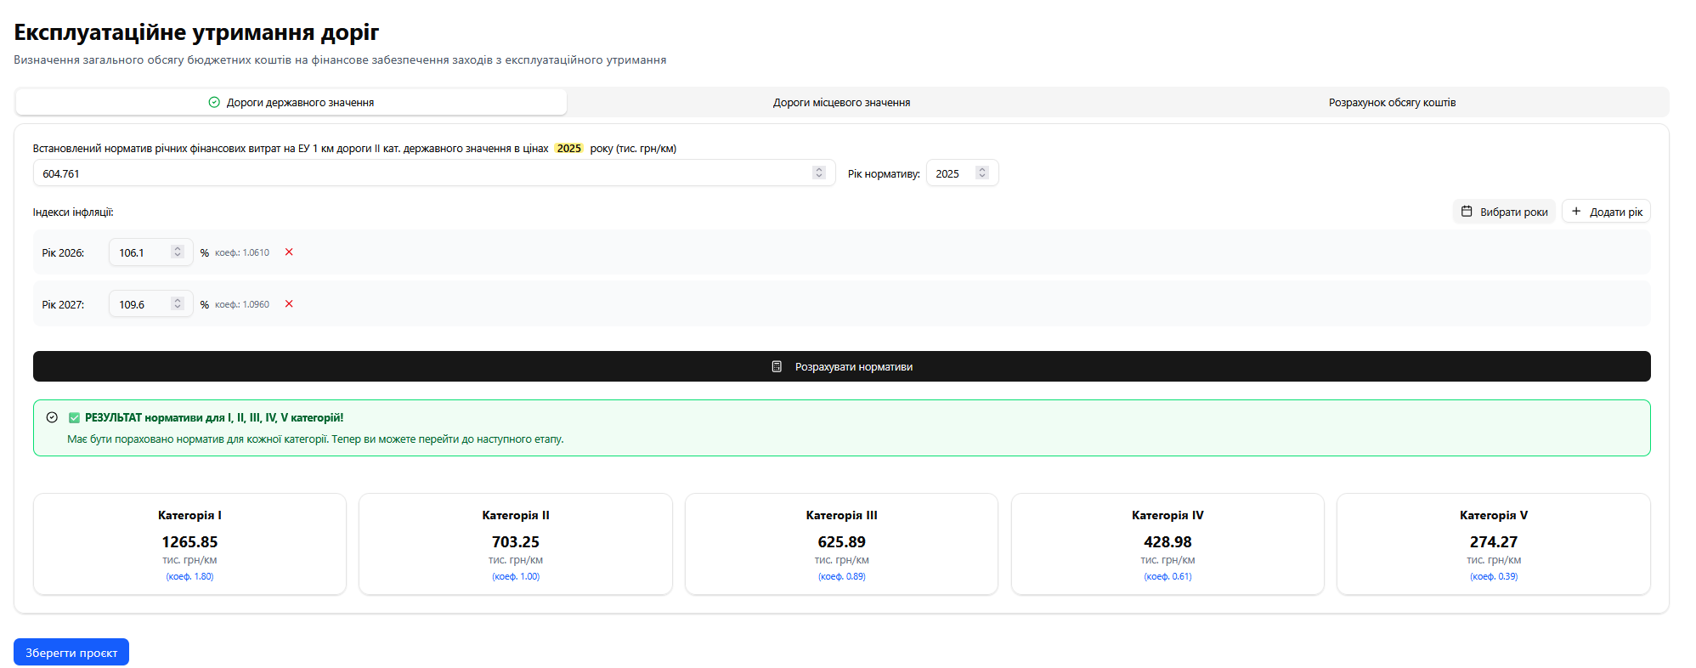

Рисунок 3. Розрахунок нормативів для державних доріг
Екран розрахунку нормативів експлуатаційного утримання для автомобільних доріг державного значення. Показано форму введення індексів інфляції та автоматичний розрахунок нормативів для кожної категорії доріг (I-V) з урахуванням коригувальних коефіцієнтів.
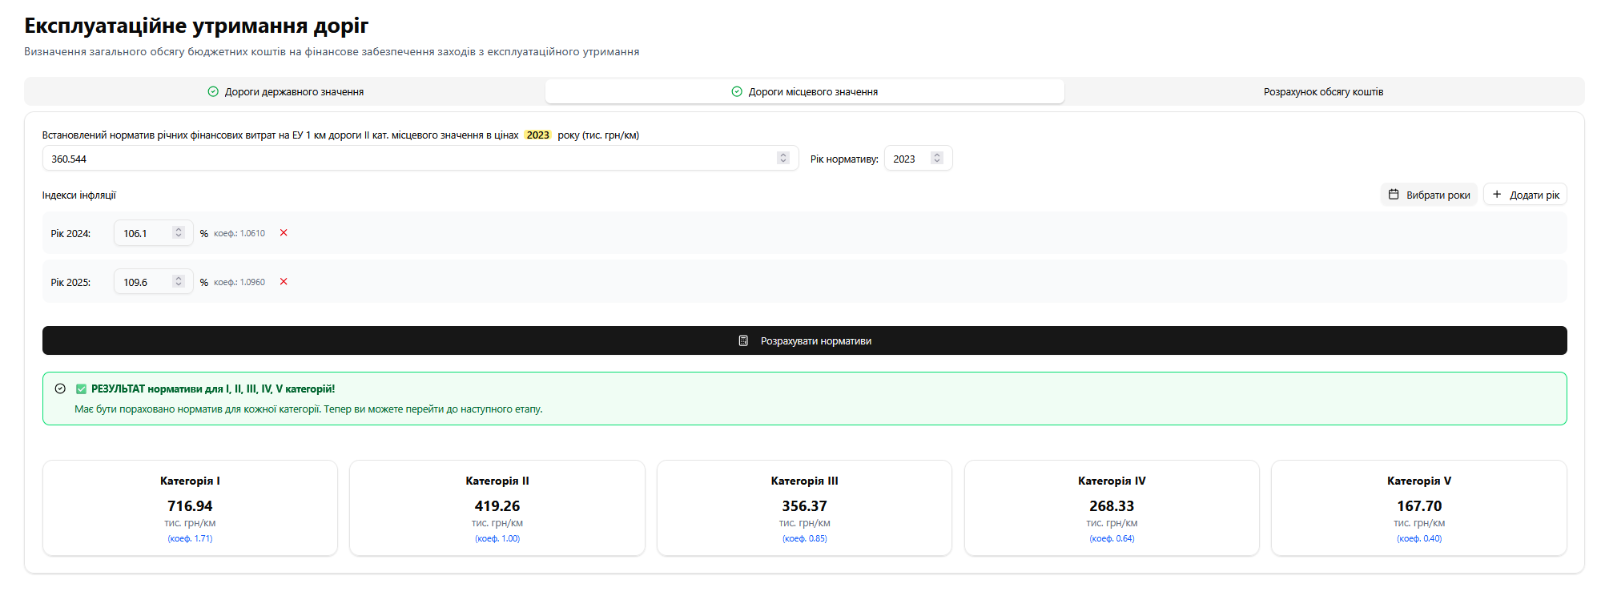

Рисунок 4. Розрахунок нормативів для місцевих доріг
Інтерфейс розрахунку нормативів експлуатаційного утримання для автомобільних доріг місцевого значення. Відображається форма введення індексів інфляції та результати розрахунку нормативів з урахуванням регіональних коригувальних коефіцієнтів для кожної категорії доріг.

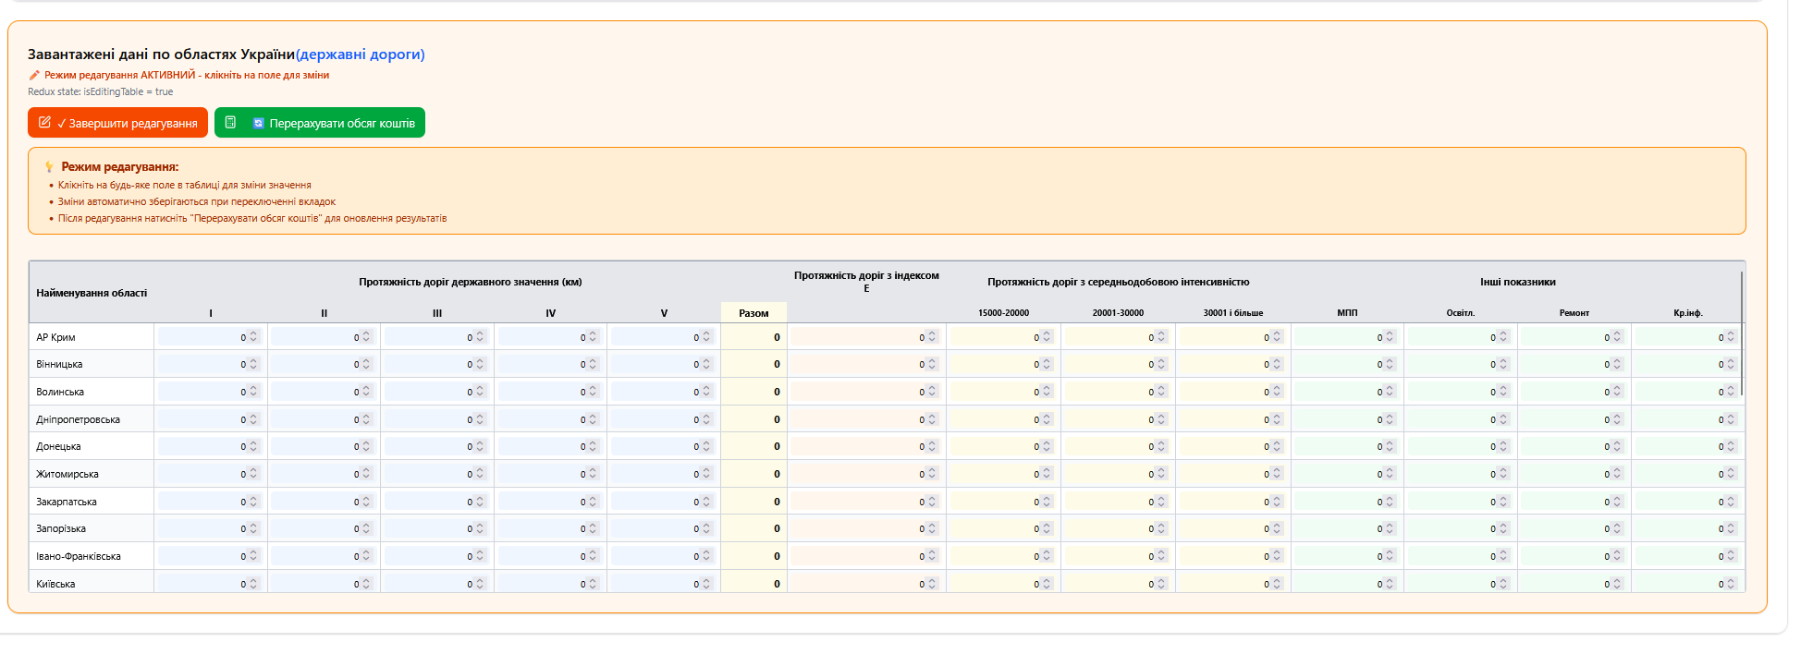

Рисунок 5. Завантажені дані по областях України
Таблиця з завантаженими даними про протяжність автомобільних доріг різних категорій по всіх областях України. Дані відображаються у вигляді структурованої таблиці з можливістю фільтрації та редагування значень для кожної адміністративно-територіальної одиниці.
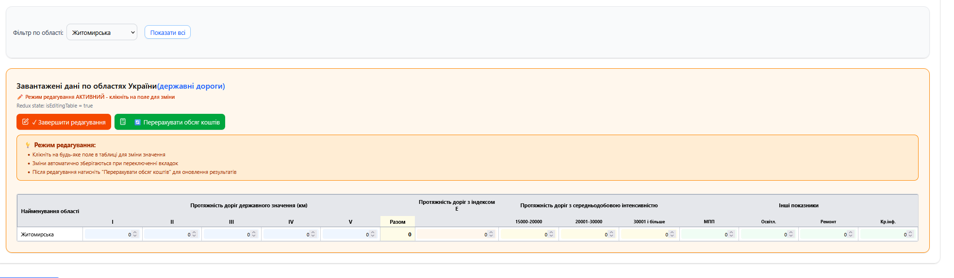

Рисунок 6. Фільтр по області та режим редагування
Інтерфейс фільтрації даних за конкретною областю України та перехід у режим редагування таблиці. Показано вибір області зі списку та активацію режиму редагування, що дозволяє змінювати значення протяжності доріг для обраного регіону.

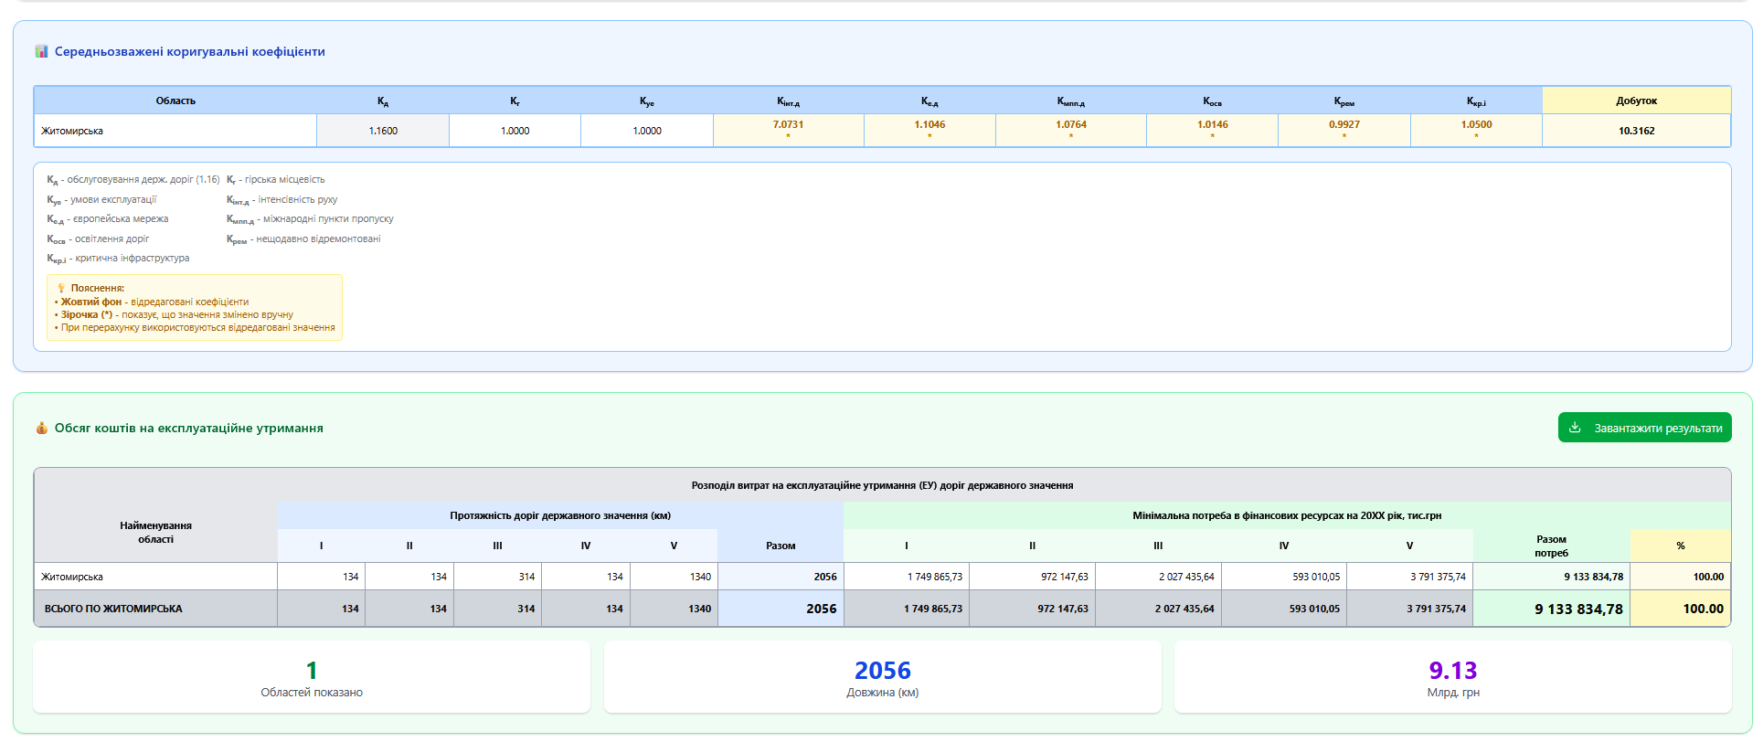Рисунок 7. Результати розрахунку для державних доріг
Відображення результатів розрахунку нормативів експлуатаційного утримання для державних доріг. Показано таблицю з розрахованими нормативами для кожної категорії доріг (I-V), загальне фінансування з урахуванням протяжності доріг та детальну інформацію про застосовані коригувальні коефіцієнти.

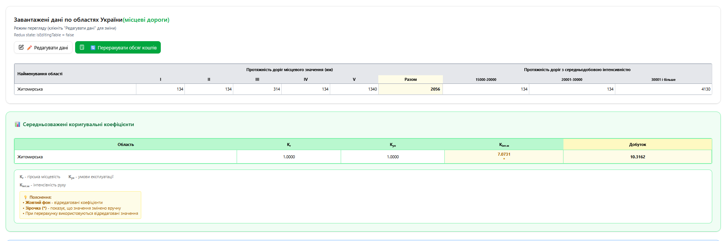Рисунок 8. Коригувальні коефіцієнти для місцевих доріг
Таблиця середньозважених коригувальних коефіцієнтів для автомобільних доріг місцевого значення по всіх областях України. Коефіцієнти враховують особливості дорожньо-кліматичних зон, гірської місцевості, інтенсивності руху та інших регіональних факторів, що впливають на нормативи утримання.

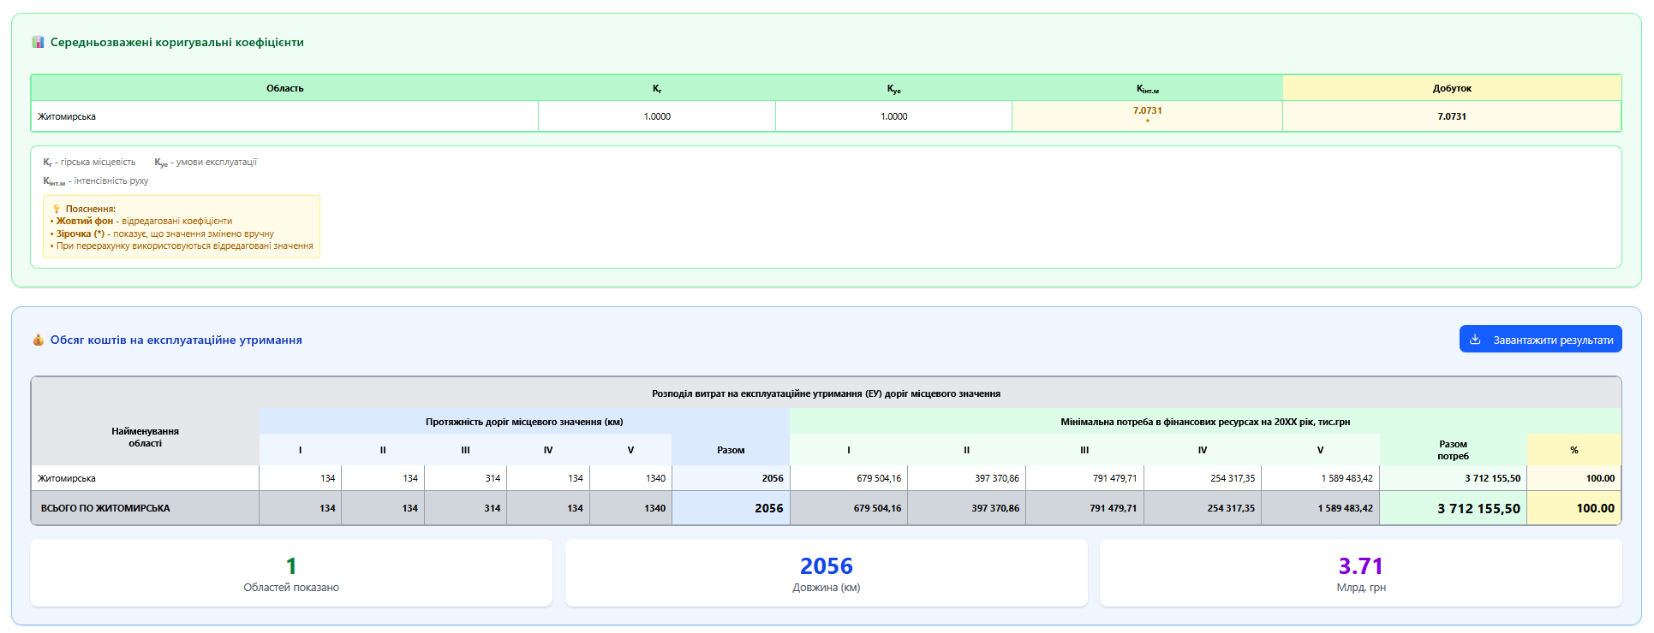Рисунок 9. Розподіл витрат на експлуатаційне утримання
Візуалізація розподілу фінансових витрат на експлуатаційне утримання автомобільних доріг місцевого значення по регіонах України. Графік або таблиця показує загальний обсяг фінансування для кожної області з деталізацією по категоріях доріг та загальну суму необхідних коштів.

5. РОЗДІЛ III: ПЛАНУВАННЯ РЕМОНТІВ

5.1. Введення даних про ділянки доріг
Для кожної ділянки введіть наступні дані:
Найменування ділянки дороги
Класифікація доріг:
- М-XX - міжнародні дороги (М-01, М-05, М-06);
- Н-XX - національні дороги (Н-01, Н-14);
- Р-XX - регіональні дороги (Р-06, Р-15).
Протяжність (км)
Довжина ділянки в кілометрах. Діапазон: 0.1 - 1000 км.
Категорія дороги
- I - автомагістралі, 150 км/год;
- II - висока інтенсивність, 120 км/год;
- III - середня інтенсивність, 100 км/год;
- IV-V - низька інтенсивність, 60-80 км/год.
Інтенсивність руху - середньодобова інтенсивність (авт./добу).
Модуль пружності - характеристика міцності покриття (МПа).
Рівність покриття - якість дорожнього покриття (м/км або см/км).
Глибина колії - максимальна глибина колій (мм).
Коефіцієнт зчеплення - протиковзкі властивості (мінімум 0.35).

5.2. Визначення виду робіт
Програма автоматично визначає вид робіт:
- Реконструкція - якщо інтенсивність перевищує допустиму;
- Капітальний ремонт - якщо міцність нижче нормативу;
- Поточний ремонт - якщо рівність або зчеплення нижче норми.

5.3. Розрахунок вартості робіт
Формула розрахунку:
Вартість = Базова вартість × Протяжність
Приклад розрахунку:
Дорога М-05, категорія II, протяжність 456 км
Вид робіт: Капітальний ремонт
Базова вартість капремонту для II категорії = 15 000 тис. грн/км
Вартість = 15 000 × 456 = 6 840 000 тис. грн

Базові нормативи вартості робіт (тис. грн/км):
Вид робіт | I | II | III | IV | V
Реконструкція | 60 000 | 50 000 | 35 000 | 28 000 | 22 000
Капітальний ремонт | 18 000 | 15 000 | 12 000 | 9 000 | 7 000
Поточний ремонт | 3 500 | 2 500 | 1 800 | 1 200 | 900
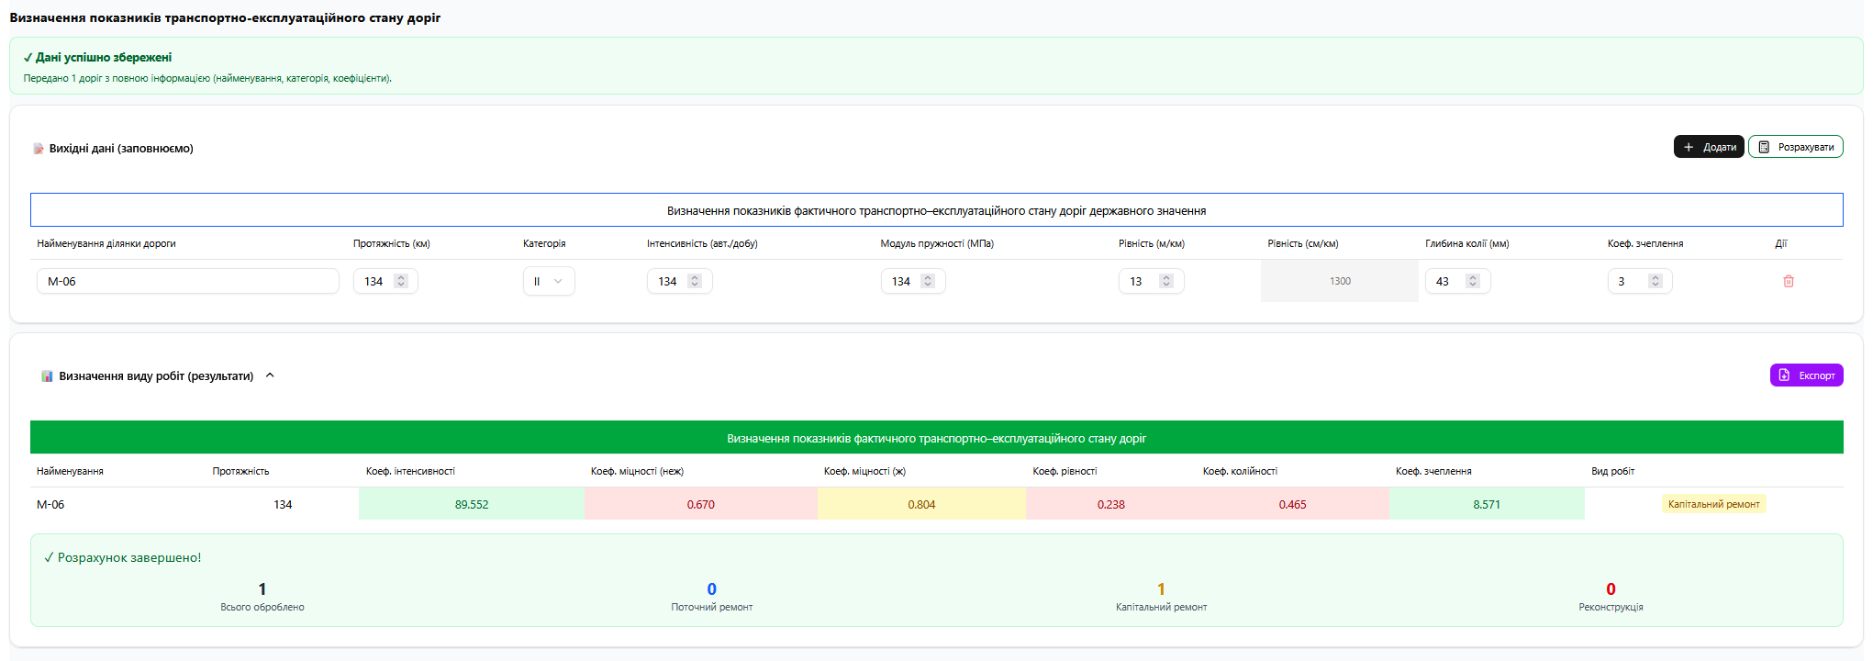

Рисунок 10. Визначення показників транспортно-експлуатаційного стану доріг
Інтерфейс введення та відображення показників транспортно-експлуатаційного стану автомобільних доріг для планування ремонтних робіт. Показано форму введення даних про ділянки доріг: інтенсивність руху, модуль пружності, рівність покриття, глибину колії та коефіцієнт зчеплення.

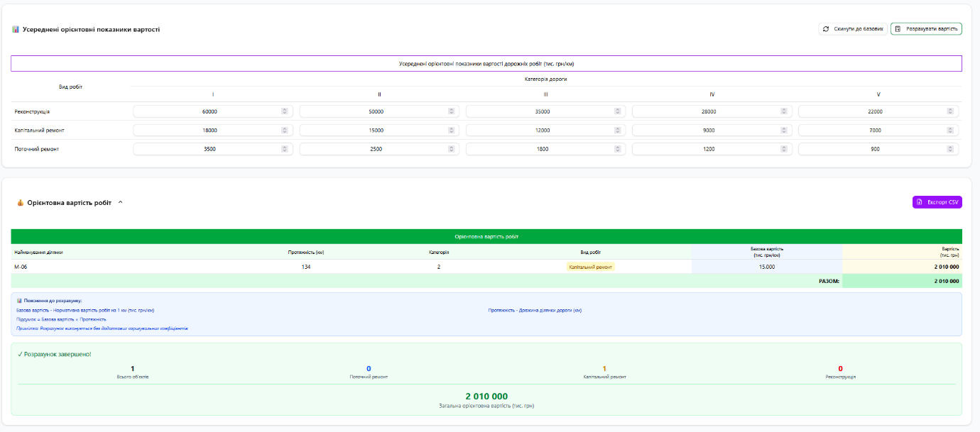Рисунок 11. Показники вартості дорожніх робіт
Таблиця з усередненими орієнтовними показниками вартості дорожніх робіт (реконструкція, капітальний ремонт, поточний ремонт) для різних категорій доріг (I-V). Показано базові нормативи вартості в тис. грн/км, які використовуються програмним комплексом для автоматичного розрахунку загальної вартості робіт.

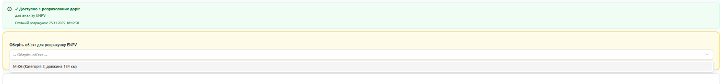Рисунок 12. Вибір об'єкта для розрахунку ENPV
Інтерфейс вибору об'єкта дорожніх робіт для розрахунку економічної ефективності (ENPV - Economic Net Present Value). Показано список ділянок доріг з визначеними видами робіт та можливість вибору конкретного об'єкта для детального аналізу економічної доцільності виконання запланованих заходів.

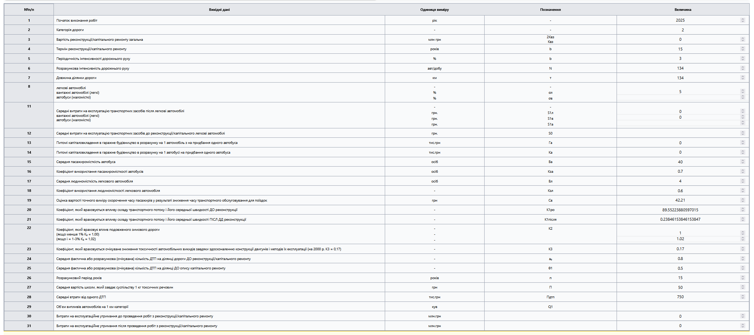Рисунок 13. Вихідні дані для розрахунку ENPV
Форма введення вихідних даних для розрахунку економічної ефективності дорожніх робіт. Показано всі 31 параметр, необхідний для розрахунку ENPV, включаючи технічні характеристики дороги, економічні показники, параметри інфраструктури та інші фактори, що впливають на економічну доцільність виконання робіт.

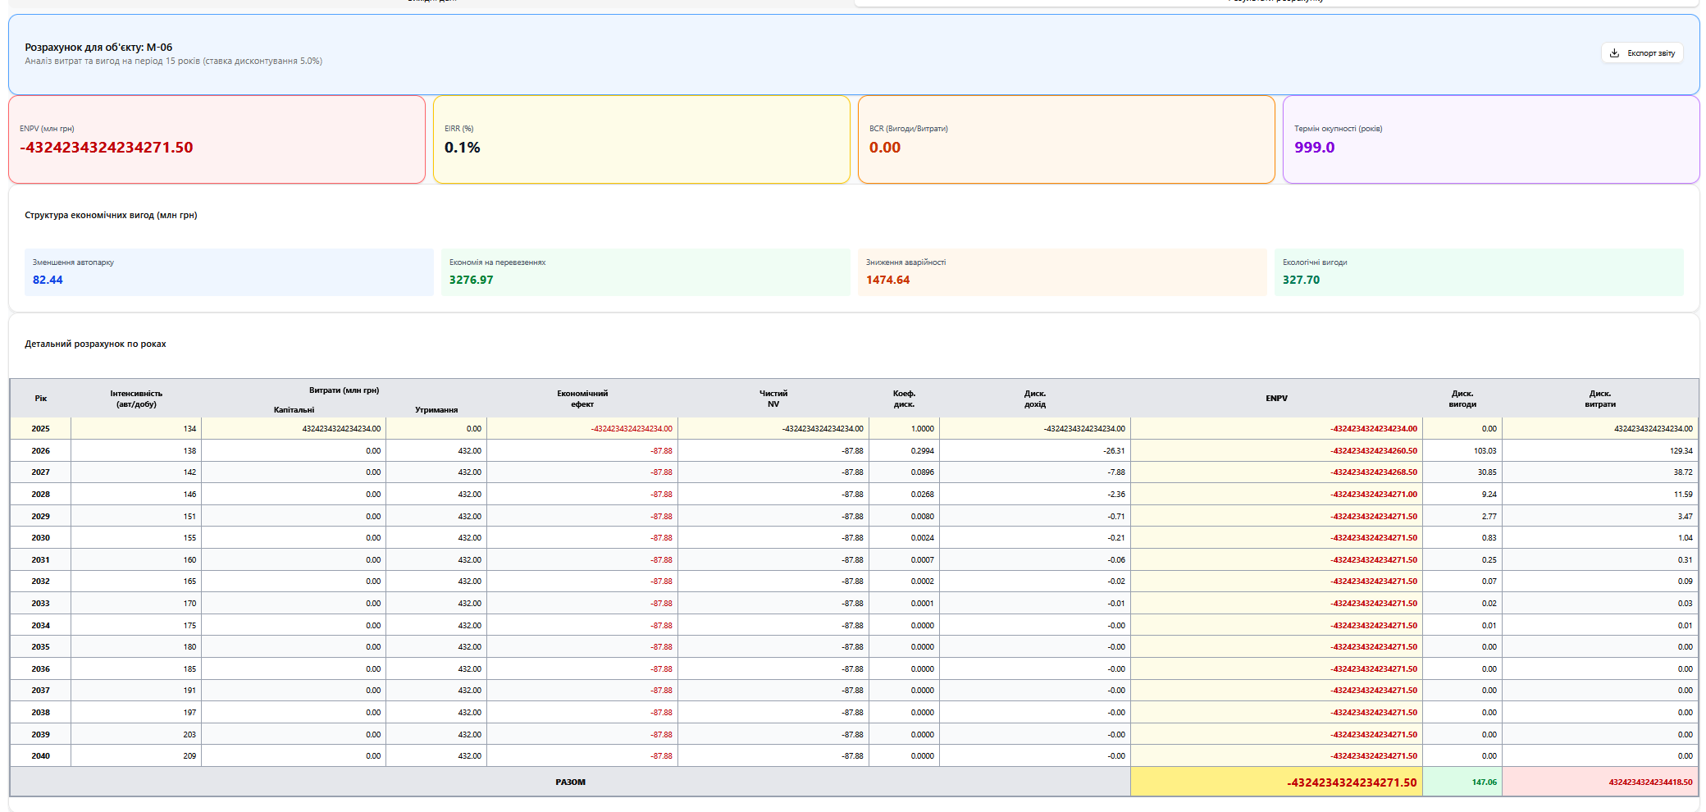Рисунок 14. Результати розрахунку економічної ефективності
Відображення результатів розрахунку економічної ефективності (ENPV) для обраного об'єкта дорожніх робіт. Показано розраховане значення ENPV, інші економічні показники (NPV, IRR, термін окупності), аналіз чутливості та висновки щодо економічної доцільності виконання запланованих заходів.

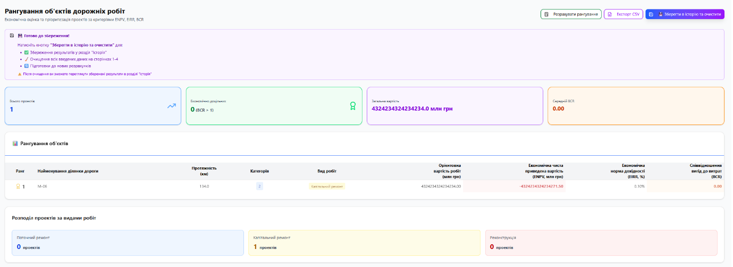Рисунок 15. Рангування об'єктів дорожніх робіт
Таблиця рангування всіх об'єктів дорожніх робіт за показником економічної ефективності (ENPV). Відображається відсортований список ділянок доріг з інформацією про вид робіт, вартість, розрахований ENPV та пріоритетність виконання, що дозволяє приймати обґрунтовані рішення щодо послідовності виконання дорожніх робіт.

6. ІСТОРІЯ РОЗРАХУНКІВ

6.1. Перегляд збережених розрахунків
Усі розрахунки автоматично зберігаються. Для перегляду:
1. Відкрийте розділ "Історія розрахунків".
2. У списку відображаються всі збережені сесії з датою та статусом.
3. Натисніть "Перегляд" для детального перегляду.

6.2. Фільтрація за датами
- За роками - перегляд всіх розрахунків за обраний рік;
- За місяцями - фільтрація по місяцях вибраного року;
- За днями - точний пошук за конкретну дату.

6.3. Детальний перегляд сесії
При відкритті сесії відображається:
- Результати бюджетного фінансування (Q1, Q2, загальний бюджет);
- Детальні таблиці з показниками;
- Нормативи експлуатаційного утримання;
- Регіональні результати по всіх областях України;
- Результати планування ремонтів з вартістю.

7. ЕКСПОРТ ДАНИХ

7.1. Збереження результатів
Програма дозволяє експортувати результати для подальшого використання:
1. Натисніть кнопку "Експорт" у відповідному розділі.
2. Файл автоматично завантажиться на ваш комп'ютер.
3. Відкрийте файл у відповідній програмі для перегляду.

7.2. Друк результатів
Для друку результатів:
1. Відкрийте потрібний розділ з результатами.
2. Використайте функцію друку браузера (Ctrl+P).
3. Налаштуйте параметри та відправте на принтер або збережіть.

8. МОЖЛИВІ ПОМИЛКИ ТА ЇХ ВИРІШЕННЯ

8.1. Помилки введення
"Заповніть всі обов'язкові поля"
Рішення: Перевірте чи заповнені всі обов'язкові поля (позначені червоним).
"Некоректне значення"
Рішення: Використовуйте тільки числа та десяткову крапку (не кому).

8.2. Проблеми з браузером
Повільна робота програми
Рішення: Закрийте інші вкладки, очистіть кеш (Ctrl+Shift+Delete), перезавантажте сторінку (F5).
Дані не зберігаються
Рішення: Не використовуйте режим інкогніто. Регулярно експортуйте важливі розрахунки.
КІНЕЦЬ ІНСТРУКЦІЇ

